Bild:
Editor Autor: Linda Willhag
Location Ort: Vara, Sweden

Date Datum: 30.03.2023

Neues Recyclingzentrum in Schweden setzt auf Teleskoplader

In Vara in der Västgötaslätten-Ebene wurde das neue und hochmoderne Heljeved-Recyclingzentrum eröffnet, in dem die Abfälle aus den Privathaushalten der Gemeinde angenommen werden. Die Anlage, die von Avfall & Återvinning Skaraborg betrieben wird, erstreckt sich über eine Fläche von 30 000 m², was der Größe von vier Fußballfeldern entspricht. Dabei wurde ein verkehrssicheres, nachhaltiges und flexibles Recyclingzentrum geschaffen, welches den aktuellen und künftigen Anforderungen gerecht wird.

Recyclingzentrum mit einem intelligenten und effizienten Konzept

Durch die Anlage erstreckt sich ein übersichtlicher Rundweg, der die Kunden entlang einer zweispurigen, U-förmigen Straße führt, auf der ca. 20 Container für die Sortierung verschiedener Abfallarten platziert sind. Auf der anderen Seite der Container, vollständig abgegrenzt von den Kunden, aber immer noch auf Bodenhöhe, arbeiten die Maschinen des Recyclingzentrums sicher und ungestört. Durch die Anordnung des Sortierplatzes auf einer einzigen Ebene und die Begrenzung durch aufgemalte Linien und Behälter ist nicht nur eine gute Zugänglichkeit, sondern auch eine einfache saisonale und bedarfsorientierte Anpassung mit bis zu 30 Behältern für unterschiedliche Abfallfraktionen gewährleistet. Auch größere Anpassungen des Grundrisses sind bei zukünftigen Änderungen der Anforderungen problemlos möglich.

Das Recyclingzentrum in Heljeved verfügt über kleinere Abfallbehälter, die von den Kunden einfach von vorne befüllt werden können, wobei das Personal bei der korrekten Sortierung unterstützt. Für die Entleerung der Container hat sich das Recyclingzentrum für den Teleskoplader 355 E von SENNEBOGEN entschieden. Mit der Größe und Kraft eines Radladers und der großen Reichweite eines Teleskopladers ist die Maschine ideal für den multifunktionalen Einsatz. Der 355 E ist außerdem mit einer hochfahrbaren Kabine ausgestattet, die eine optimale Sicht auf die Schaufel ermöglicht und so ein sicheres und präzises Arbeiten gewährleistet.

Multifunktionale und flexible Maschine erleichtert die tägliche Arbeit auf dem Recyclinghof

"Vor drei Jahren entdeckte ich eine Anzeige von OP Systems für den 355 E und dachte, dass er zu uns passen würde", erzählt Leif Lindqvist, Betriebsleiter bei Recycling Centres West. "Zuvor nutzten wir andere Teleskoplader, die ihre Aufgabe hinsichtlich der Reichweite erfüllten, aber das Problem war, dass man den Arbeitsbereich bei z.B. dem Entleeren oder Beladen eines LKWs nicht einsehen konnte. Die hochfahrbare Kabine des 355 E ermöglicht eine gute Sicht in den Container oder auf die Ladefläche, was ein großer Vorteil ist. Außerdem ist er flexibel und lässt sich im Handumdrehen wenden. Er hat genau die richtige Größe." Auch Maschinenführerin Sanna empfindet die höhenverstellbare Kabine als eine große Erleichterung im Arbeitsalltag: "Früher saßen wir unterhalb der Schaufel und versuchten, den Arbeitsbereich zu überblicken, zum Beispiel beim Entleeren von Containern." Sanna hatte früher mit einem Radlader gearbeitet, ist aber der Meinung, dass der 355 E viel flexibler und wendiger ist.
Neben dem Entleeren von Containern wird der 355 E auch für verschiedene andere Aufgaben eingesetzt, z.B. für den Transport von Materialien wie Altholz und Gartenkompost sowie für die Ordnung auf dem Gelände. Hierfür ist der 355 E mit verschiedenen Anbaugeräten, wie z.B. einer Schüttgutschaufel, einer Planierschaufel, einer hydraulischen Palettengabel und einem Kehrgerät ausgestattet.
Der erste 355 E wurde 2020 bestellt - heute besitzt Avfall & Återvinning Skaraborg fünf SENNEBOGEN 355 E Teleskoplader, die sicher und effizient in verschiedenen Recyclingzentren in Skaraborg arbeiten. Insgesamt verfügt Avfall & Återvinning Skaraborg über 21 Anlagen und betreibt 13 der 15 Recyclingzentren in Skaraborg, womit fast alle Gemeinden des Bezirks versorgt werden. In Heljeved sind täglich vier Mitarbeiter damit beschäftigt, die Kunden beim Recyclingprozess zu unterstützen. "Für uns ist es wichtig, einen guten Service zu bieten und dass sich die Kunden willkommen fühlen", sagt Leif Lindqvist. "Das Ziel ist, so viel wie möglich zu recyclen und so den Restmüll zu minimieren, was langfristig für alle ein Gewinn ist."

Bildunterschriften:
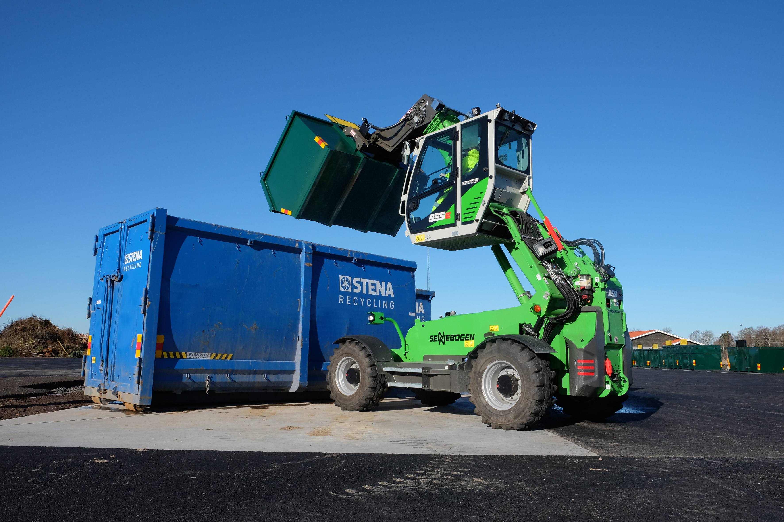
Großer Vorteil: Die hochgefahrene Kabine bietet eine optimale Sicht auf die Container oder die Ladefläche
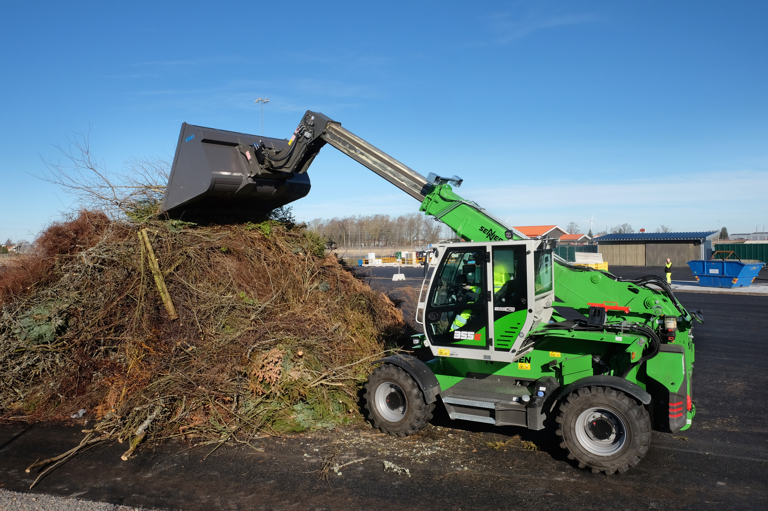
Avfall & Återvinning Skaraborg setzt fünf Teleskoplader 355 E in seinen Recyclingzentren ein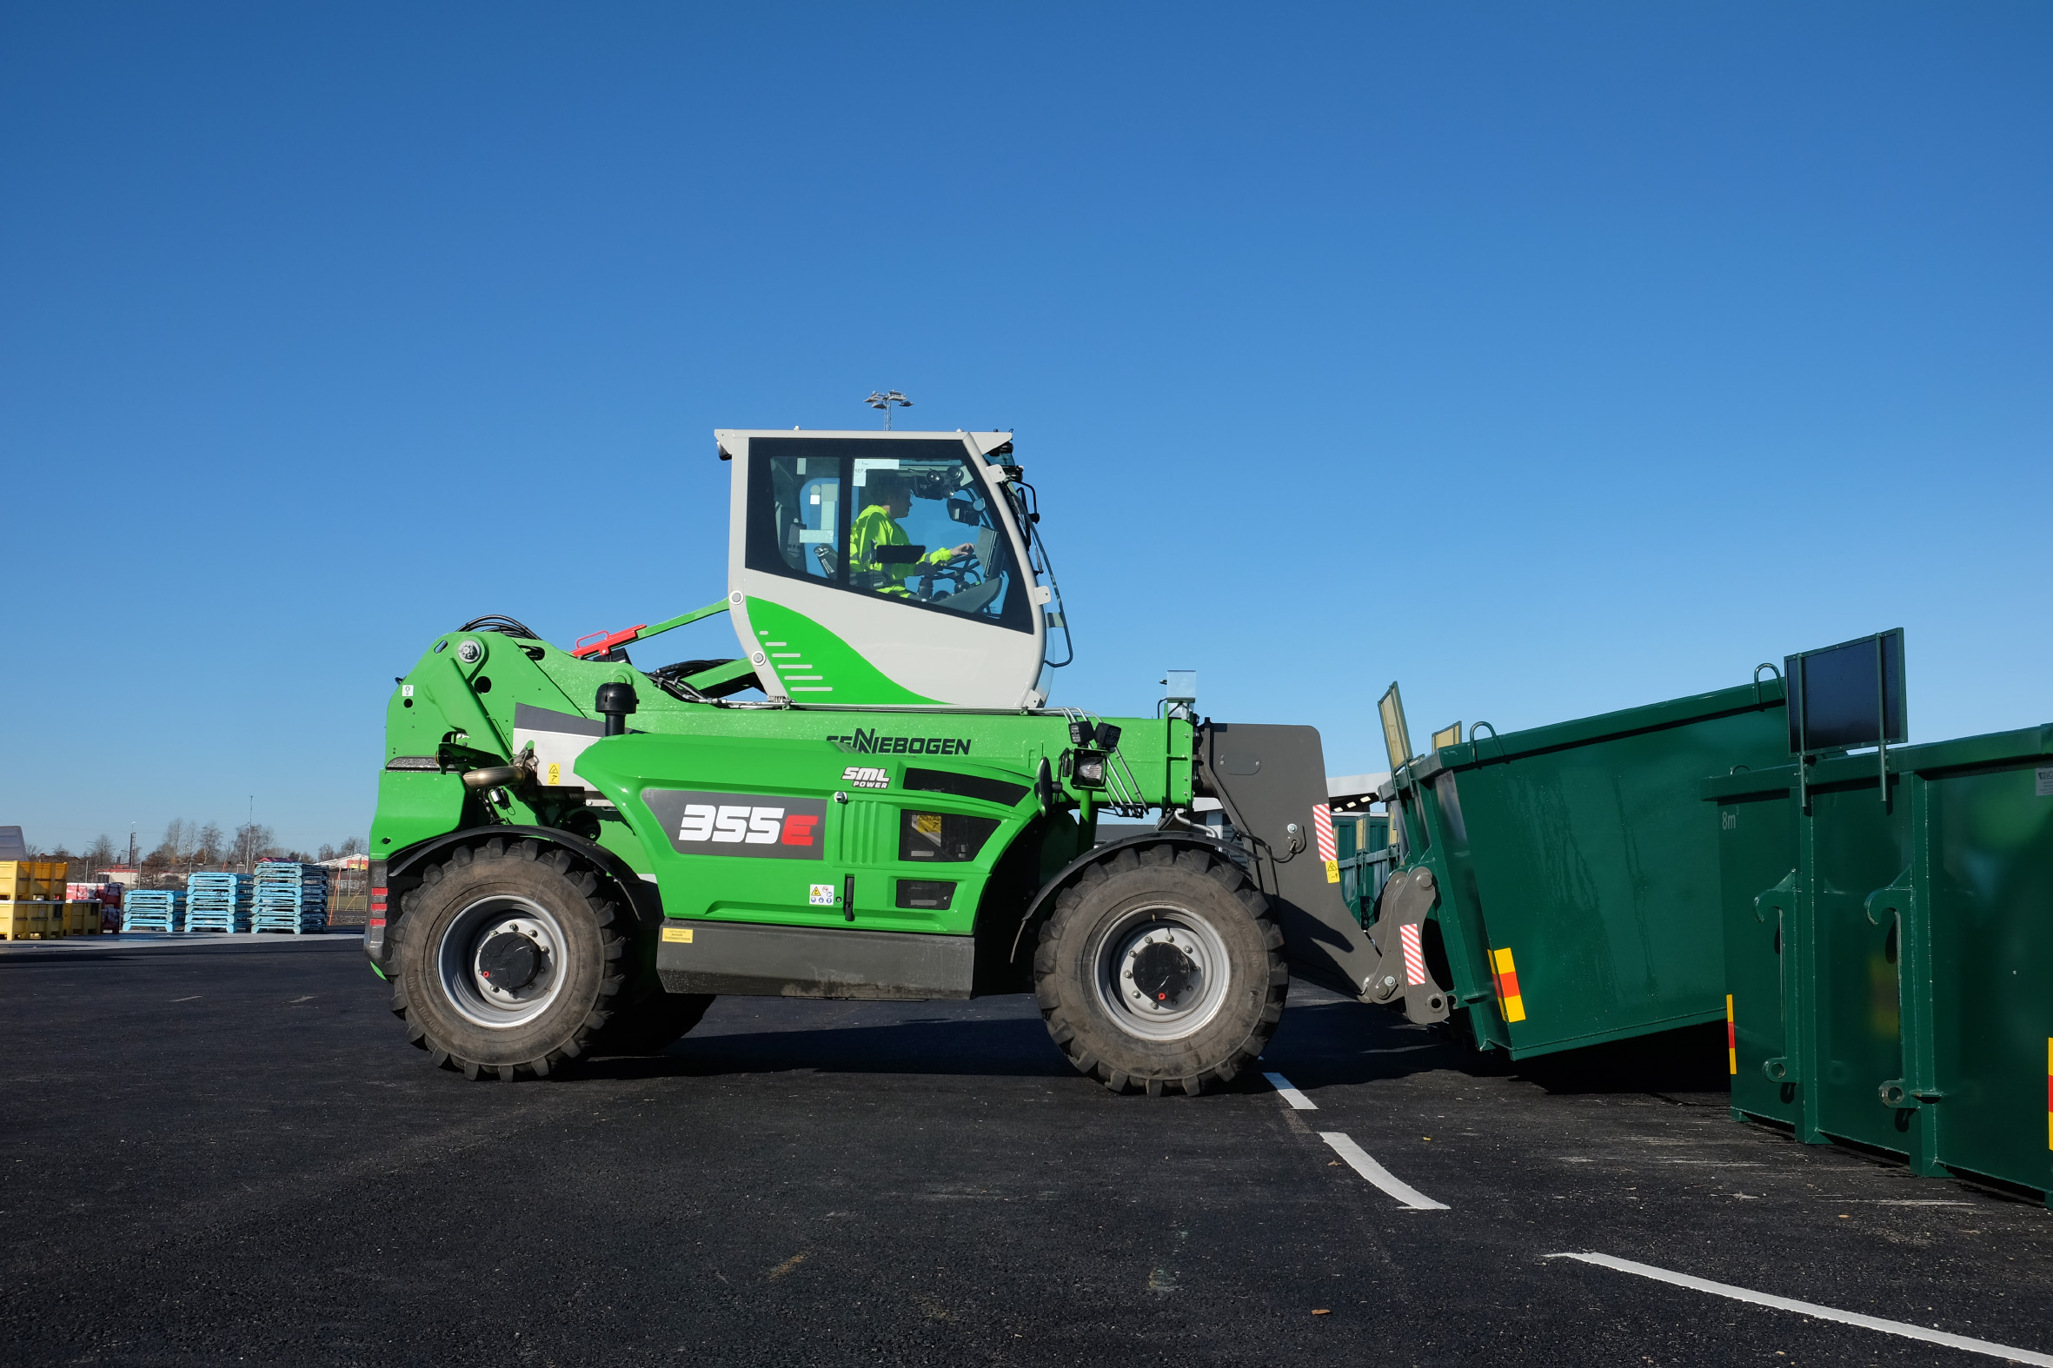
Der 355 E beeindruckt mit einer Stapelhöhe von 8,5 Metern

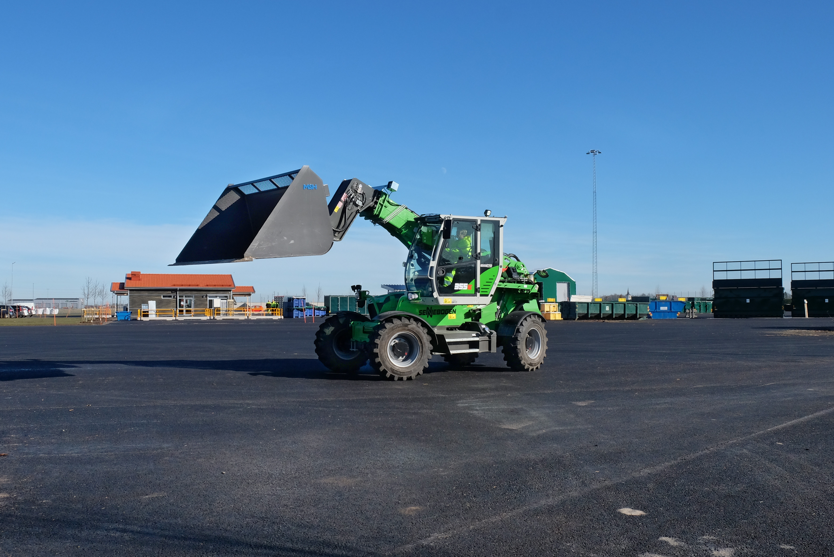

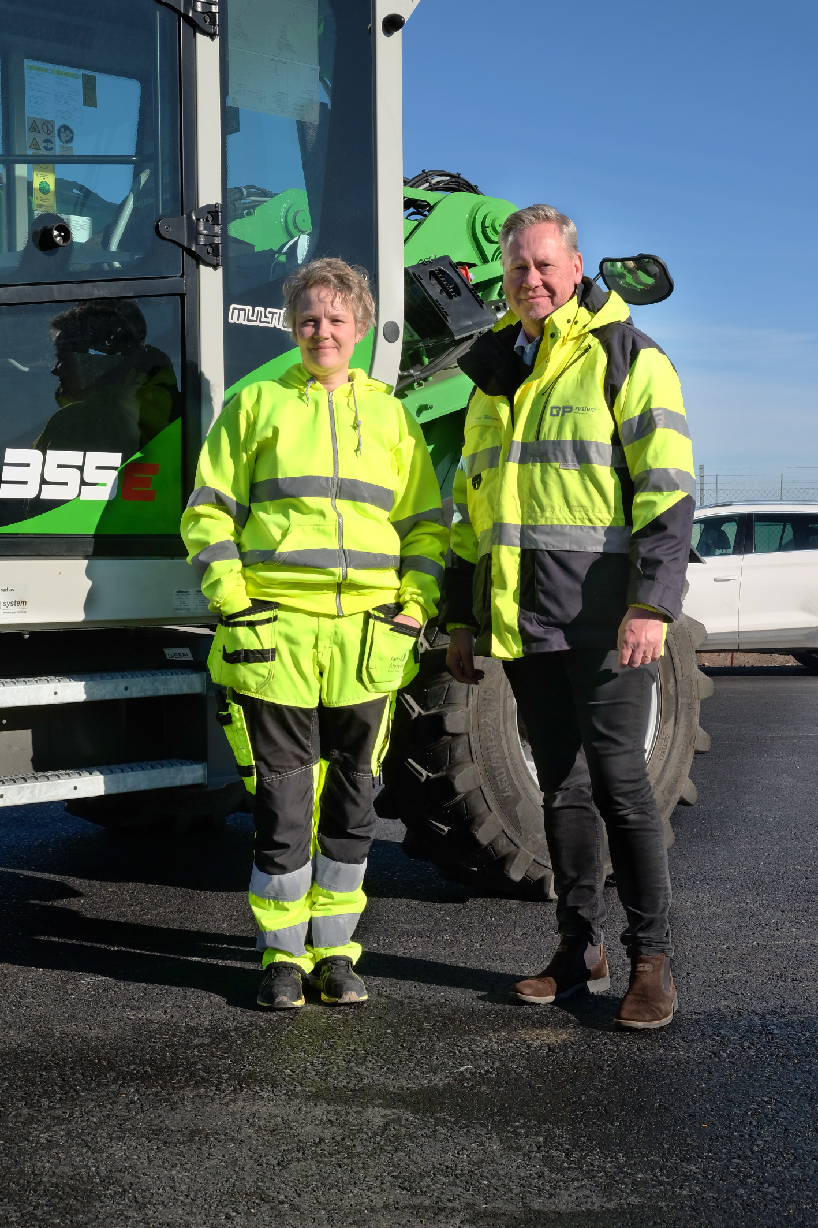
Sanna, Maschinenführerin bei Avfall & Återvinning Skaraborg, und Thommy Nilsson, Verkäufer bei OP System

